

Universidad Tecnológica Nacional
Facultad Regional Córdoba

PROYECTO FINAL



INFORME PRELIMINAR

ÍNDICE
INTRODUCCIÓN GENERAL 3

INTRODUCCIÓN 4

DESCRIPCIÓN DE LA ORGANIZACIÓN 4
Presentación de la Organización 4
Tipo de actividad 4
Emplazamiento y ubicación geográfica 4
Reseña histórica de la empresa 5
Objetivo de la organización 7
Políticas de la empresa 8
Estructura organizacional y distribución de cargos 11
Descripción y composición de cada área 11
Procesos de negocio 15
Lay Out de la organizacion 18
Recursos informáticos existentes 20

PROBLEMAS Y REQUERIMIENTOS 23
Problemas identificados 23
Requerimientos Funcionales 23
Requerimientos No Funcionales 24

INTRODUCCIÓN GENERAL
El objetivo más importante por el cual realizaremos este proyecto es poder adquirir experiencia, aplicando las herramientas que fuimos conociendo a lo largo de toda nuestra carrera universitaria que nos ayuden a en todo lo referido al análisis y diseño de Sistemas de Información, para luego llevar a cabo la implementación y prueba del mismo.
Dicho desarrollo se divide en tres etapas:
- Primero realizaremos un Estudio inicial de la organización bajo estudio, con el fin de nutrirnos de información acerca de la misma conociendo su historia, su forma de trabajar, sus falencias y saber principalmente cuáles son sus requerimientos más necesarios.

- En segundo lugar se hará hincapié en todo lo referido al análisis de negocio y diseño del sistema de información, utilizando herramientas que hemos aplicado y conocido a lo largo de nuestra carrera universitaria que se encuentran definidas en la metodología del Proceso Unificado de Desarrollo con UML.

- Como tercer y último paso se llevará a cabo la implementación de sistema de información con el fin cumplir con todos los requerimientos solicitados por el/los usuario/s, apuntando a lograr un software de excelente calidad y desempeño utilizando las tecnologías del mercado actual.

INTRODUCCIÓN
El propósito del Estudio Inicial es establecer contacto con la institución en la cual decidimos llevar a cabo nuestro proyecto.
Las herramientas utilizadas para este primer acercamiento son la entrevista y la observación de las tareas que se llevan a cabo en dicha organización. Observar como realizan las actividades cada una de las personas, nos permitirá comprender de una mejor forma quién y cómo cumplen las diferentes funciones dentro de la organización.
Una vez finalizadas dichas entrevistas y observaciones podremos sacar conclusiones que nos permitan detectar errores (falencias), lo que nos ayudará a poder determinar cuáles son los requerimientos de negocio mínimos e indispensables de dicha organización, para luego desarrollar un sistema informático acorde a las necesidades de la misma.
Además, en este informe, definiremos el objetivo, los límites, y los alcances de dicho sistema informático.

DESCRIPCIÓN DE LA ORGANIZACIÓN

Presentación de la Organización:
Instituto “Santa Teresita” es un centro educativo al servicio de la formación de la niñez, adolescencia y juventud. Esta dirigido por las hermanas de la Inmaculada de Génova, de acuerdo con las disposiciones de la iglesia, de la propia congregación y las normativas educativas de la nación Argentina y de la provincia de Córdoba para los institutos privados adscriptos a la enseñanza oficial.
Dicho instituto imparte educación inicial, primaria, secundaria y superior de formación docente.
La finalidad propuesta es que los alumnos alcancen la madurez humana y cristiana, ayudados por la comunidad educativa, constituida por los padres, las Hermanas y los docentes.

Tipo de actividad:
Servicio de Educación

Emplazamiento y ubicación geográfica:
El Instituto se encuentra ubicado en Balnearia, localidad situada en el departamento San Justo, provincia de Córdoba.
Limita al norte con la localidad de Miramar, al este con Altos de Chipión, al sur con Villa Concepción del Tío, y al oeste con Marull.
Dista a 190 km de la capital de la provincia, Córdoba, y a 120 km de la cabecera del departamento, San Francisco.
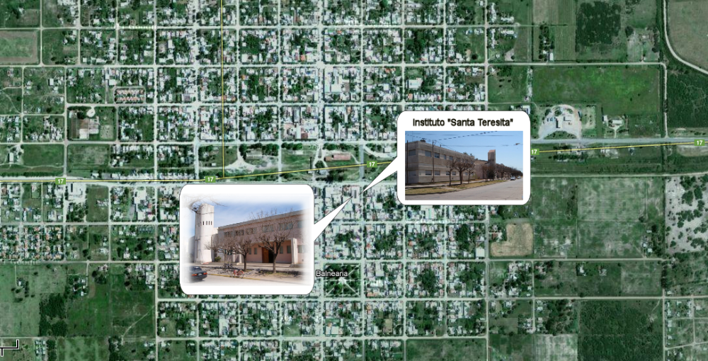

Reseña histórica de la empresa:
El Instituto Santa Teresita abrió sus puertas el 29 de enero de 1930 en las instalaciones de un antiguo hotel de la localidad. Los pobladores de la zona demandaron la posibilidad de enviar a sus hijas y así se recibieron pupilas hasta 1968.
Las Hermanas de la Inmaculada ofrecieron a las familias educación elemental, enseñanza de labores y academia de piano.
A medida que las circunstancias lo exigieron, fue adoptándose a los nuevos requerimientos, hasta que las inundaciones de la zona exigieron que, con la ayuda de los padres, sea necesario rehacer el edificio, siguiendo las pautas de arquitectura escolar. A partir de entonces fue ampliándose sucesivamente hasta adquirir las dimensiones y comodidades actuales.
En 1963 se crea una sección de varones hasta tercer grado, y se inicia el nivel secundario con la formación de Maestras Normales Nacionales, a la solicitud de los padres y la colaboración desinteresada de un grupo de docentes.
Dicho nivel fue modificando sus orientaciones según las necesidades del medio y las políticas vigentes:
- Bachilleres con orientación pedagógica
- Bachilleres nacionales
- Peritos mercantiles
- Bachilleres mercantiles
- Bachilleres y Técnicos de nivel medio en Alimentación
- Bachilleres en Agro y Ambiente
En mayo de 1964 se inauguraba el nuevo edificio del Instituto
En abril de 1976 se inició el Magisterio Superior, dando respuesta a la demanda de una sociedad que necesitaba tener maestros para sus escuelas, constituyéndose en el primer Magisterio Superior de Enseñanza Privada de la provincia de Córdoba, reconocido por su nivel de formación profesional. Los títulos otorgados eran Maestro Superior y Maestro Catequista.
En 1987 se anexó al nivel inicial la sala de cuatro años y en 1996 la sala de tres años, que obtiene su reconocimiento pedagógico en el año 2001.
En 1994 ingresa el primer grupo de varones al nivel secundario, y se adecuaron los planes de estudio a la Ley Federal de Educación:
- El nivel inicial con tres salas
- El nivel primario con seis grados
- El nivel medio se organiza en dos ciclos: el Ciclo Básico Unificado y el Ciclo de Especialización con Orientación en Producción de Bienes y Servicios y Suborientación en Producción Agropecuaria y Agroindustrial, y Especialidad en Alimentación.

Se constituye la Cooperativa Escolar Juvenil Testimonio Ltda., primera Cooperativa de la Provincia en su tipo, con registro del INACYM (Instituto Nacional de Asociaciones Cooperativas y Mutualidades). En el 2005 se obtiene la matrícula provincial ante la Dirección de Fomento Cooperativo, se inscribe en el Registro Industrial de la Provincia y en el 2007 el Ministerio de Producción le otorga el Registro Nacional de Establecimiento (RNE)
En 1998 se iniciaron en el Nivel Terciario las gestiones ante la dirección de Institutos Privados de Enseñanza de Córdoba para obtener el Profesorado de Nivel Inicial y la nueva aprobación para otorgar títulos de Profesor de Primero y Segundo Ciclo de E.G.B., acordes a las exigencias de la Ley de Enseñanza Superior y de sus reglamentaciones. En el 2009, tras la sanción de la Ley Federal 26206 y la Res 628/08 de la provincia de Córdoba, los Profesorados pasan a tener una duración de 4 años, bajo la titulación de Profesorado de Educación Primaria y Profesorado de Educación Inicial.
En el 2010 se adecuaron los planes a la ley 26206, y el Ciclo Básico Unificado pasó a ser Ciclo Básico; y en el 2011 el Ciclo de Especialización pasó a ser Ciclo de Orientación
En la actualidad se está tramitando la apertura del Profesorado de Biología, atendiendo a las demandas que surgen en el momento
Datos edilicios
- 1933 – Adquisición de la propiedad
- 1949 – Construcción de la Gruta a la Virgen de Lourdes
- 1951 – Construcción de las aulas
- 1961-1962 – Construcción del Colegio
- 1963 – Inauguración del nuevo edificio: seis aulas, hall de entrada, sala de profesores, dirección, secretaría, escalera, portería
- 1966 – Gabinetes Físico-Químico y de Ciencias Biológicas, baños
- 1969-1972 – Edificación de la casa de las Hermanas
- 1973 – Construcción del gimnasio cubierto
- 1975-1976 – Construcción de aulas para el Magisterio Superior, música, biblioteca, sala de mecanografía
- 1983-1984 – Construcción de la Capilla y del patio cubierto
- 1986 – Construcción del nuevo mástil y jardín continuo a la Capilla
- 1991 – Sala de computación
- 1993 – Construcción de la cocina
- 1994 – Construcción de la dirección del Nivel Medio
- 1998 – Construcción de la Sala de Producción
- 2002 – Continuación Sala de Producción: baños, vestuarios, pisos, revestimiento de paredes, instalación eléctrica y plomería
- 2004 – Construcción del Salón de Actos sobre el patio cubierto
- 2007 – Colocación de mampara divisoria y puerta de emergencia en la Sala de Producción; reacondicionamiento de los Gabinetes Físico-Químico y de Biología; adquisición de equipamientos e insumos; depósito de elementos de Educación Física; y adquisición y reacondicionamiento de terreno para patio del Nivel Inicial
- 2008 – Ampliación de la Biblioteca, nueva Sala de Profesores, y traslado y reacondicionamiento de la Sala de Computación

Objetivo de la organización

El Instituto “Santa Teresita” busca formar una Comunidad Educativa Católica con un estilo integrador y abierto, reflexivo, creador y singularizador, convivencial y optimista, que permita a sus integrantes unificar esfuerzos para:
- Propiciar un ambiente acogedor para que los alumnos, padres y docentes se sientan gozosos de pertenecer a la comunidad educativa, y logren vivenciar y evidenciar la síntesis entre fe y cultura.
- Brindar conocimientos básicos y favorecer el cultivo de hábitos culturales socialmente valiosos para la convivencia en la sociedad.
- Promover la revisión y adaptación constante de la propuesta curricular para garantizar la mayor significatividad posible en el aprendizaje de la población estudiantil atendida en los diferentes niveles.
- Favorecer la inclusión de la diversidad y la capacitación para hacer las adaptaciones curriculares convenientes a cada necesidad.
- Promover en los docentes el trabajo en equipo y la investigación que redunde en la mejora de la calidad de a formación que brinda la institución y en su superación personal.
- Asumir un liderazgo dinámico que garantice el logro de los objetivos propuestos.
- Prever el monitoreo de los proyectos para lograr una gestión institucional eficiente.
- Promover, a través de propuestas atractivas, la participación de los padres en el cultivo de hábitos y en la transmisión de saberes y valores, coherente con la propuesta institucional.
- Fortalecer los vínculos con la comunidad local.
- Establecer canales de comunicación intrainstitucionales para que la información llegue a todos los miembros de la comunidad educativa.
- Planificar adecuadamente y definir la provisión de recursos en atención a las prioridades que se diagnostican.
Servicios, proyecciones comunitarias y funciones sociales:
- Educación Inicial, Primaria y Secundaria.
- Formación de Profesionales docentes de Nivel Inicial y Primario para la región.
- Cursos autogestionados y con convenios con otras instituciones.
- Becas para alumnos de los distintos niveles.
- Cooperativa Escolar para la producción de alimentos.
- Pasantías no rentadas en empresas, cooperativas y mutuales del medio.
- Jóvenes insertados laboralmente en bancos, fábricas, mutuales, oficinas, etc.
- Unión de padres de familia.
- Pasantías en Guarderías municipales.
- ALMI (Asociación de Laicos María Inmaculada)
- Campañas nacionales de ayuda, y en ocasión de catástrofes.
- Misiones en comunidades aborígenes.
- Visitas al Hospital, a Geriátricos, a la Escuela Especial y a Guarderías.
- Ministerios misioneros y catequísticos.
- Copa de leche, ropero escolar, útiles escolares y ayuda económica para alumnos y familias carenciadas.
- Ayuda espiritual a familias necesitadas.
- Sistema tutorial para alumnos del Nivel Superior.

Políticas de la empresa:

- Docentes y No Docentes
  - Ser responsables en los horarios.
  - Ser responsables de las propias acciones.
  - Para ser designado docente se exigen los mismos requisitos de título, edad y condiciones físicas establecidas en el orden oficial; poseer título de maestro o profesor de catequesis como lo establece la provincia Eclesiástica de Córdoba, y las condiciones que determina el Proyecto Educativo.
  - La designación del personal docente y no docente es efectuada por el propietario en coordinación con la dirección, debiendo ser aprobada por el organismo correspondiente.
  - El personal docente será calificado en los ítems establecidos por los organismos pertinentes, agregando todos los que se desprendan de los principios, fines y objetivos detallados en el Proyecto Educativo.

  - Derechos del docente:
- Contar con los recursos materiales y humanos necesarios para un mejor desempeño de sus tareas.
- Recibir la misma remuneración que el personal en el orden oficial.
- Permanecer en su cargo, salvo caso de remoción sin previo aviso e indemnización, por causas de mala conducta y/o mal desempeño de sus deberes.
- Recibir información sobre las finalidades y orientación que persigue el Instituto.
- Recibir una valoración conceptual anual, que pueda ser utilizada como antecedentes para otras actividades.
- Ser escuchado, y realizar propuestas superadoras tendientes al mejoramiento de la calidad educativa.
  - Deberes del docente:
- Colaborar con las actividades curriculares y extracurriculares, logrando equipos de trabajo en los departamentos de materias afines.
- Velar por la conservación e higienes del edificio, muebles, útiles, y material didáctico.
- Vestir con corrección, sencillez y decoro, evitando el uso del jean y zapatillas en el dictado de clases y actos.
- Contribuir con la obra de extensión del Instituto.
- Evitar expresiones y actitudes negativas o destructivas, particularmente frente a los alumnos, que revelen desacuerdo u oposición con la Dirección y compañeros de trabajo.
- Actualizarse y capacitarse para su tarea docente en los avances pedagógicos, científicos-tecnológicos, y en el Magisterio de la Iglesia.
- Asistir a toda convocatoria (reuniones, talleres, jornadas de puertas abiertas, reflexión, cursos de capacitación, etc.) a la que fuera citado por las autoridades del Instituto.
- Lograr, en el desarrollo de su planificación, la concreción de los objetivos institucionales.
- Mantener una comunicación permanente con los padres de los alumnos, con la presencia y/o participación de la Dirección para informarlos sobre la conducta escolar de sus hijos y unificar criterios en cuanto a su formación.
- Lograr un conocimiento personal sobre sus alumnos y su realidad para ayudarlos en su crecimiento personal y en la elaboración de su proyecto de vida.
- Tener una comunicación personal con los directivos a fines de mantenerlos informados sobre el desempeño pedagógico y al conducta de los alumnos, la ejecución de los proyectos, y toda otra cuestión que se considere necesaria para el buen funcionamiento del Instituto.
- Colaborar con las actividades propuestas por la Unión de Padres.
- Alumnos del Nivel Inicial, Primario y Secundario:
  - Participar activamente en las actividades escolares y extraescolares.
  - Asistir al establecimiento con buen aspecto y vestimenta adecuada. En el caso de Nivel Secundario, el incumplimiento quedará asentado en el registro correspondiente, que deberá ser firmado por el alumno en cada oportunidad. Cada firma equivaldrá a un llamado de atención. Con la cuarta firma corresponderá una amonestación.
  - Ser puntuales en la entrada diaria a clases. Sólo podrán retirarse con la debida autorización firmada o acompañados de un mayor responsable que deberá firmar el retiro anticipado en el registro correspondiente.
  - Justificar su inasistencia dentro de las veinticuatro horas. Ante una evaluación dicha justificación deberá realizarse antes de la misma y por un medio idóneo.
  - Cuidar las instalaciones y los bienes muebles del Instituto. El responsable de roturas y daños se hará cargo de su arreglo y/o reposición.
  - No permanecer en el aula durante tiempo de recreo.
  - No mascar chicles en el horario escolar.
  - Tienen derecho a que se les respete, escuche y atienda, teniendo libertad de expresión y participación acorde a su condición de alumno.
  - Será pasible de sanción, suspensión, expulsión o no inscripción al año siguiente cuando:
- Falte el respeto y/o desobedezca en forma reiterada las órdenes impartidas.
- Fomente la discordia entre sus pares.
- Traiga materiales o elementos ajenos a los requerimientos de las asignaturas (Por ejemplo celulares).
- Se retire del establecimiento o esté ausente en alguna asignatura sin permiso previo.
- Falsifique firmas, notas, comunicaciones, etc.
- Altere, con su falta de conducta, el orden en el aula, los recreos, los actos, la oración, las Santas Misas, etc.
- Deteriore intencionalmente el edificio, el mobiliario, y el material didáctico.
- Cometa agresiones físicas o verbales contra sus pares, sus docentes, sus superiores o cualquier otra persona dentro o fuera del establecimiento.
  - Los alumnos con cinco amonestaciones no podrán participar de los viajes que organice el colegio ni de las competencias de Educación Física durante dos meses posteriores a la última amonestación. En el caso de que se le apliquen nuevas amonestaciones no podrá participar de esas actividades hasta que finalice el ciclo lectivo.
  - Toda situación no prevista será resuelta por las autoridades de la Institución quienes podrán convocar al Consejo Asesor.

- Alumnos del Nivel Superior:
  - Cumplimiento del horario.
  - Cuidar el vocabulario, los gestos y las formas de expresión.
  - Colaborar con todas las actividades organizadas por la Institución.
  - Planificar las fechas de los trabajos prácticos para que no se superpongan y cumplir con las fechas de entrega.
  - Cumplir con la entrega de los programas al inicio del ciclo lectivo.
  - Mantener limpio y ordenado el establecimiento.
  - Devolver en tiempo y forma el material bibliográfico de la Institución como aquellos facilitados por docentes.

Estructura organizacional y distribución de cargos:

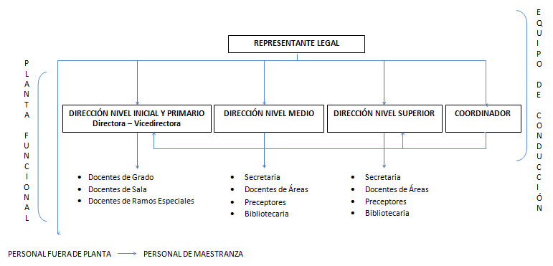

Descripción y composición de cada área:

CARGO: Representante Legal

Cantidad de personas: 1

Designación:
- Es realizada por la Madre Provincial, escuchando el parecer y sugerencia de su Consejo y miembros del Instituto que tuvieran relación con la institución educativa.
- El candidato debe tener una firme adhesión a la fe de la Iglesia, un conocimiento adecuado de los documentos eclesiales referidos a la educación y a la enseñanza de la Iglesia, un claro testimonio de vida cristiana y un deseo manifiesto de servir a la comunidad eclesial con su función.
- El candidato debe manifestar el propósito de integrarse y asimilarse a la comunidad educativa, para lo que debe tener condiciones de comunicación y adecuada relación humana.
- El candidato debe poseer un cabal conocimiento de los mecanismos y dinámica internos de la institución escolar, que le permita designar con aciertos a sus agentes y brindarles el apoyo que necesiten, y un conocimiento actualizado de la legislación que atañe a la escuela, y de los instrumentos legales y administrativos que se relacionan con su funcionamiento.

Funciones: su función se considera un servicio eclesial, que implica:
- Hacer presente el Ideario en la obra educativa de cada institución.
- Actuar en representación de la entidad propietaria de la escuela (Hermanas de la Inmaculada) ante los organismos estatales, personal del establecimiento, alumnos y familias.
- Responsable del funcionamiento integral de la Institución educativa, en cuanto a la comunidad de la Iglesia Católica.
- Integrar el Equipo de conducción de la Institución junto al Equipo directivo y al Coordinador Pastoral, bajo la dependencia de la Congregación.
- Conocer y promover el Ideario, y garantizar, junto con la conducción pedagógica, que los objetivos institucionales y los pases que se den en la Institución se orienten hacia los mismos.
- Procurar la elaboración, y organizar el conocimiento y puesta en práctica del Reglamento interno, velando por su cumplimiento.
- Recordar que una persona es irrepetible y depositaria de una dignidad que debe ser respetada y valorada.
- Velar, con su presencia y colaboración, para que los problemas que pudieran suscitarse en el ámbito de la comunidad educativa, se resuelvan favorablemente, en el marco del diálogo sincero, las actitudes justas y los plazos oportunos.
- Procurar un sentido de pertenencia cordial a la Institución de parte de todos los miembros que la integran.

Deberes y obligaciones:
- Tener como claro objetivo la finalidad de la educación católica. A tal fin orientar sus tareas técnico-administrativas.
- Nombrar o remover el personal directivo, docente, catequista y administrativo.
- Hacer cumplir al personal las obligaciones laborales propias de cada cargo y tare.
- Cumplir con todas las obligaciones laborales, previsionales, asistenciales y administrativas del empleador, con respecto al personal del establecimiento.
- Llevar el cuaderno de antecedentes, legajo y/o de actuación laboral del personal.
- Junto con el Equipo de conducción pedagógica, sugerir en forma escrita al Instituto modificaciones en la planta funcional.
- Junto con el Equipo de conducción pedagógica, fijar las cuotas del servicio educativo.
- Junto con el Equipo de conducción pedagógica, fijar las pautas para las becas, y acordar excepciones que contemplen situaciones particulares de alumnos.
- Rendir cuenta de los aportes estatales recibidos y del total de los ingresos. Abonar los diversos impuestos, tasas y contribuciones que afecten a la Escuela, y cumplir las disposiciones administrativas que obliguen a la Institución, y aquellas obligaciones legales que el Instituto encargue.
- Abonar puntualmente los aportes establecidos con destino al Instituto, y las ayudas extraordinarias que sus autoridades establecieran con algún destino específico.
- Ordenar personalmente y/o con auxiliares, la administración y la documentación técnico-contable del Colegio, asumiendo la responsabilidad del manejo y rendición de la misma.
- Mantener actualizado el archivo de toda la documentación de la Institución educativa.
- Mantener el edificio y mobiliario en las mejores condiciones posibles para su funcionamiento y proveer el material requerido para el normal desenvolvimiento de las actividades escolares.
- Informar y realizar, con el acuerdo del Equipo de conducción pedagógica, obras o proyectos de infraestructura, ampliación o reformas en el edificio de la escuela.
- Concretar operaciones de créditos o cualquier acción que pudiere comprometer recursos del Instituto con la expresa autorización suscripta por el titular de la misma.
- Preparar anualmente un presupuesto de gastos y recursos necesarios, acompañado de una memoria descriptiva. Confeccionar un balance y resumen de la gestión administrativa y económica, elevando una copia al Consejo Provincial.
- Al cesar en la función, presentar copia actualizada del balance y rendición de cuentas.
- Participar en los emprendimientos que la Congregación realice en función a un trabajo de conjunto, especialmente con las demás Escuelas y Colegios dependientes de la misma.
- Cooperar activamente con las actividades programadas por la Congregación y sus tareas de supervisión, facilitando tal tarea y poniendo oportunamente a su disposición la documentación que solicitare.

CARGO: Director de Nivel Inicial y Primario

Cantidad de personas: 4

Perfil: se espera que el directivo sea:
- Dimensión profesional: ser:
  - Educador, animador, entusiasta, apasionado en su misión.
  - Equilibrado, con una visión amplia del colegio, que sepa administrar los tiempos, confiar y delegar tareas.
  - Factor de unidad y dinamismo en el equipo directivo.
  - Impulsor de la comunicación, para evitar confusiones o cambios en la información.
  - Planificador y evaluador del proceso educativo desde una pastoral que haga conocer, sentir y transmitir de forma explícita los valores evangélicos y humanos.
  - Capaz de ejercer el liderazgo pedagógico como servicio, de tomar decisiones, resolver problemas y manejar con firmeza los conflictos en base a las normas de convivencia establecidas.
  - Consciente que debe asumir un proceso de formación permanente, que le permita actualizar sus conocimientos y estar abierto a innovaciones pedagógicas.
  - Hábil para salir al encuentro de los docentes y comprometerlos en la pastoral educativa de la familia roscelliana.
  - Promotor de la disciplina interior y exterior a fin de que todos los actores institucionales trabajen con serenidad y armonía.

- Dimensión institucional: ser:
  - Transmisor del legado recibido, que lo proteja, lo quiera, lo mejore, y lo haga querer.
  - Ubicado en su condición de religioso o laico, capaz de relaciones y de escucha mutua que lo lleve a actuar con prudencia, discreción y unidad de criterio.
  - Propiciador de un clima institucional eucarístico que sea fuente de comunión, alegría y paz.
  - Una persona que favorezca la unidad, la comprensión, la ayuda mutua entre docentes y padres.
  - Observador de las realidades inmersas en la escuela, para involucrarse en ellas y priorizar ejes de trabajo apropiados.

Función: Dirigir la organización para lograr su correcto funcionamiento, buscar la armonía y buen desempeño del personal.
Tareas que desarrolla:
- Organizar, dirigir y vigilar.
- Acompañar en el proceso de enseñanza, motivar la capacitación, alentar a los docentes.
- Responsable de la marcha del establecimiento
- Suministrar a sus superiores todo informe que se le requiera relativo a su escuela y a su personal.
- Cuidar directamente del orden, disciplina y enseñanza.
- Dictar las medidas concernientes a la administración de la escuela de manera que no se contraríen con las disposiciones provinciales vigentes.
- Velar por el aseo y conservación del edificio, dando cuenta a los superiores de cualquier deterioro que fuera necesario subsanar.
- Observar métodos empleados por los docentes y formular sugerencias.
- Organizar reuniones de personal por lo menos una vez cada 15 días.
- Conservar en perfecto orden el archivo de la escuela.

CARGO: Docente

Cantidad de personas: 3 docentes de grado, 3 de sala, y 5 de ramas especiales.

Perfil: deben:
- Ser docente por vocación y por opción, tener espíritu de entrega y amar la diversidad.
- Involucrarse y jugarse por los alumnos, valorándolos como persona, resolviendo el encuentro generacional, fomentando la cooperación grupal y espacios de comunicación donde se vislumbre el deseo de promocionar la persona del educando.
- Comprometerse a participar en los espacios a nivel Congregacional e Institución, atendiendo las necesidades Espirituales, Carismáticas y Pedagógicas.
- Estar abierto para intercambiar con otros/as docentes experiencias positivas y alentadoras, convirtiéndose en guía de vida para sus alumnos.
- Establecer el diálogo y dejar que el otro pueda expresar con libertad lo que sienta y necesite.
- Cooperar con todo lo que soliciten en la Institución y aceptar con serenidad lo que no se puede cambiar.
- Trabajar con los padres para compartir el carisma y responsabilidades.

Funciones:
- Dominar los contenidos, planificar.
- Establecer metas: perseverancia, hábitos de estudio, autoestima; siendo su principal objetivo que el alumno construya habilidades para lograr su plena autonomía.
- Regular los aprendizajes, favorecer y evaluar los progresos
- Fomentar la búsqueda de la novedad: curiosidad intelectual, originalidad, pensamiento convergente.
- Potenciar el sentimiento de capacidad.
- Compartir las experiencias de aprendizaje con los alumnos: discusión reflexiva, fomento de la empatía del grupo.
- Atender las diferencias individuales
- Desarrollar en los alumnos actitudes positivas.

Tareas que desarrolla el docente:
- Gestión actividades académicas: confección de calendario académico, establecimiento de fechas de exámenes parciales / finales.
- Firmar libretas
- Velar por la salud y bienestar de los alumnos.
- Guiar al educando, orientándolo para que aprenda por sí a observar, pensar, querer, expresarse y prever las consecuencias de sus actos.
- Enseñar empleando los métodos y procedimientos adecuados, siempre enseñando con el ejemplo
- Concurrir a las reuniones
- Hacer de la clase un sitio agradable.
- Cuidar del mobiliario y demás útiles que sean propiedad de la escuela.
- Llevar con esmero registro que se establecen como reglamento
- Procurar que los padres colaboren con ellos en la educación de los hijos.
- Informarlos con veracidad acerca de la conducta y adelanto
- Aprovechar las diferentes instancias de capacitación.

Procesos de negocio:
Los procesos que detallaremos a continuación son los más utilizados por la organización. Actualmente se realizan de forma manual, por lo tanto se verán afectados por la propuesta de nuestro sistema informático.
- Inscripción de alumnos:

  - Cuando un potencial alumno llega por primera vez:

La persona interesada (padre, madre y/o tutor) llega a la organización y le solicita a la secretaria a cargo la inscripción a un determinado curso y a un determinado nivel.
La secretaria le muestra los grados disponibles, la persona interesada elige el correspondiente y la secretaria procede a tomar sus datos personales completando la planilla de alumnos con la siguiente información: Fecha de ingreso, Apellido, Nombre, Domicilio, Localidad, Sexo, Edad, Fecha de nacimiento, Lugar de Nacimiento, DNI, Grado, Apellido y nombre de los padres o tutores, DNI de los padres o tutores, Teléfono de contacto y E-mail. Todos estos datos quedan asentados en el registro de matrícula.
Una vez que se anotaron todos los datos del alumno la secretaria procede a cobrar la matrícula y le entrega a la persona interesada un recibo con la fecha de pago, monto cobrado, descripción de lo que se abonó y sello y firma de la secretaria, dejando asentado en la planilla de caja el ingreso del monto de la matrícula, nombre y apellido del depositante y archivando el duplicado del recibo entregado.
  - Cuando ya es alumno:
La persona interesada se acerca a la organización para inscribir al alumno al siguiente nivel, la secretaria a cargo busca el historial del alumno y verifica sus datos, en caso de tener que realizar alguna modificación, se completa el formulario correspondiente y se adjunta al legajo archivado del alumno con los datos nuevos, fecha de la modificación y firma del tutor. La persona interesada selecciona el grado en el que quiere anotar al alumno según la planilla de grados disponibles que le proporciona la secretaria.
Luego la secretaria procede a cobrar la matrícula y le entrega a la persona interesada un recibo con la fecha de pago, monto cobrado, descripción de lo que se abonó y firma de la secretaria, dejando asentado en la planilla de caja el ingreso del monto de la matrícula y archivando el duplicado del recibo entregado.
  - Cuando se trata de reinscripción:

En el caso de que un alumno por algún motivo haya dejado de cursar en el establecimiento y se quiera reincorporar, la secretaria vuelve a realizar la inscripción, por lo que busca su legajo y lo actualiza.
  - Cuando es alumno becado:

En el caso de familias con cantidad numerosa de hijos, la organización le otorga becas y descuentos respecto a las cuotas. (Por ejemplo, si la flia. tiene 1 hijo la cuota sale 75, si tiene 2 120, si tiene 3 150, y si tiene 4 el cuarto no paga). Las becas que otorga pueden ser del 100, 80 o 50% de la cuota, siendo esto pactado con la familia. El proceso de inscripción de este tipo de alumnos se realiza de la misma forma que en los casos arriba descriptos.
- Cobro de Cuotas:
Este proceso comienza cuando el encargado (padres y/o tutor) se acerca a secretaría para abonar la cuota del mes. La secretaria verifica, a través del nombre y DNI del alumno, el estado de cuenta del mismo, para esto consulta una planilla que contiene los datos de los alumnos que presentan deuda hasta el momento y la cual se va actualizando mensualmente. Si el alumno no tiene saldo pendiente, la secretaria registra en la planilla de caja el cobro correspondiente a la cuota del mes en curso, y completa el recibo de pago con la fecha, monto, mes al que corresponde el pago, nombre y apellido del alumno que abonó. Este recibo se hace con copia, quedando el original para el alumno y el duplicado para la organización.
Si el alumno tiene un saldo adeudado, la secretaria informa la situación y procede a cobrar el monto adeudado. La Secretaria registra en la planilla de caja el ingreso por el cobro de la cuota (fecha, monto, concepto cobrado), registra el pago en la documentación del alumno (fecha, monto, mes correspondiente), actualiza la planilla de deudas y emite el recibo correspondiente completado con los datos mencionados anteriormente.

- Pago de sueldos:
El proceso de pago de sueldos se realiza entre el 1º y el 10 de cada mes. Como la organización es privada pero con aporte estatal, el monto total correspondiente a sueldos es transferido a Bco. Pcia. y el personal directivo recibe las planillas con el detalle a percibir por cada uno de los empleados. La secretaria es la encargada de cargar vía Internet el sueldo de cada uno de los empleados en la cuenta bancaria correspondiente. La misma confecciona una planilla con un listado de los empleados o docentes que perciben sueldo detallando nombre, apellido del empleado o docente, mes liquidado, fecha de pago, monto a abonar y la firma del responsable.
Además se confecciona un recibo de sueldo donde constan los datos del empleado o docente, la fecha, mes liquidado, monto percibido y una descripción del detalle de los conceptos que se abonan, del cual una parte se entrega al empleado o docente, y la otra queda archivada en la organización debiendo el empleado o docente firmarlo previo al retiro de los haberes.
- Control de asistencia de docentes y personal de maestranza:
Este proceso se realiza ante la llegada a la organización de los empleados. Al momento de ingreso el empleado firma un registro de asistencia correspondiente al día en cuestión, en donde debe dejar asentado, fecha y hora de ingreso. Al momento de retirarse completa esta planilla con hora de salida y firma. La misma es administrada y archivada por la secretaria.
En el caso de inasistencia del docente o de algún empleado, la misma queda registrada en la planilla con el número de artículo correspondiente (el artículo varía según sean razones particulares, enfermedad, en comisión, etc.). El docente cuenta con 48 horas para justificar la falta.
- Control de asistencia de alumnos:
El proceso de control de asistencia de alumnos lo realiza el docente. Cada grado tiene un listado de alumnos con una grilla. El docente toma asistencia completando esta planilla colocando P o A en la fecha correspondiente. Esta planilla es presentada en Secretaría en donde la responsable de dicha área realiza el control de las inasistencias de los alumnos.
Las planillas de asistencia son archivadas al finalizar el curso.
- Generación de reportes:
Finalizado el ciclo lectivo se emite un reporte con el estado académico de los alumnos, es decir, los datos de los alumnos y de qué manera completaron el curso:
  - Porcentaje de aprobados
  - Porcentaje de aplazados (Rinden en diciembre/marzo)
  - Porcentaje de reprobados (Repitentes)
Además de la fecha de emisión del reporte, nombre del grado, nivel, y año de dictado.
La secretaria emite el certificado de 6to grado correspondiente a cada alumno egresado, además de emitir diferentes listados y reportes que correspondan a distintas situaciones o actividades (Por ejemplo: constancia de pase para alumnos que dejan de pertenecer al establecimiento, Constancias para docentes de participación en actos, asistencia perfecta, etc.).
- Cierre de Caja:
Este proceso se realiza diariamente al finalizar el día laboral. La secretaria retira la planilla de caja y controla el monto existente con el registrado. Retira el dinero dejando asentado en la planilla correspondiente la fecha, total de ingresos, total de egresos, resultado del día, monto extraído, la diferencia con el monto registrado, nombre de quien lo extrajo y su firma. Esta planilla de caja se hace por duplicado, una queda archivada con los papeles de la caja y la otra es presentada a la dirección junto con el dinero extraído para que el director realice el depósito.
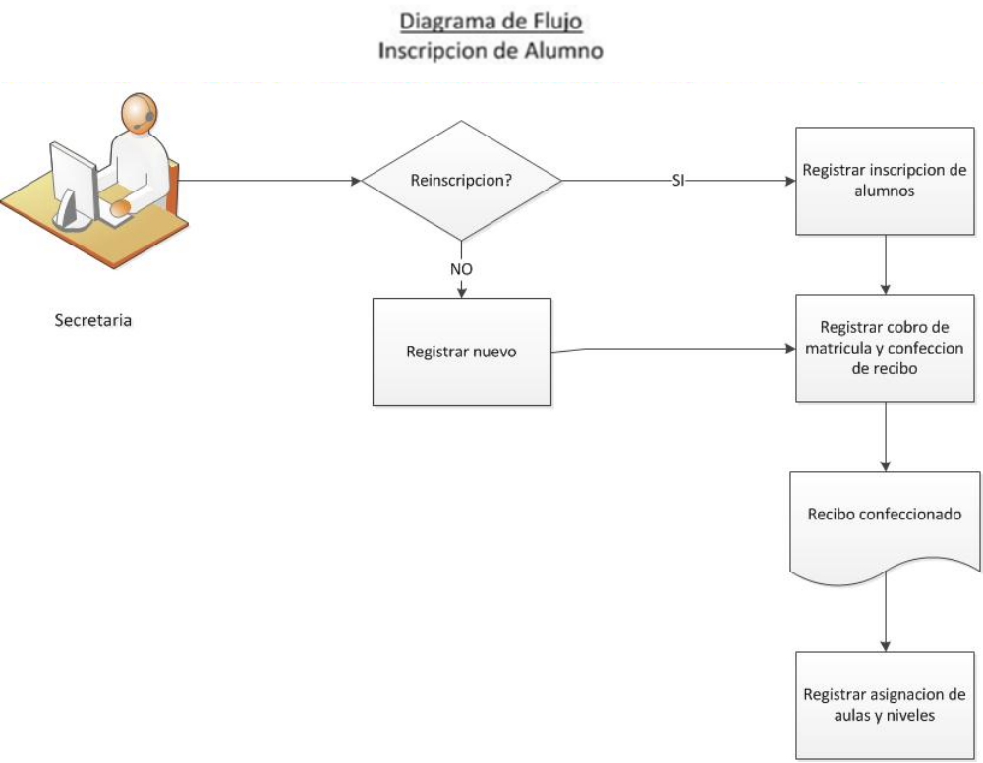

| 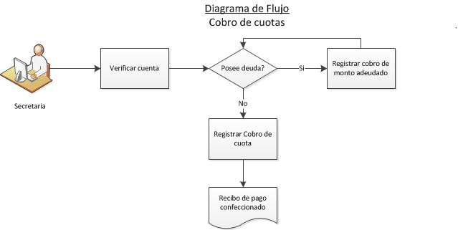

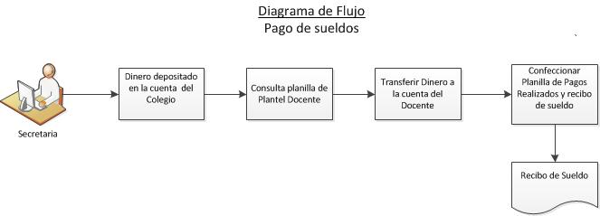

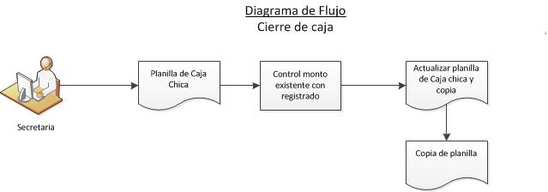

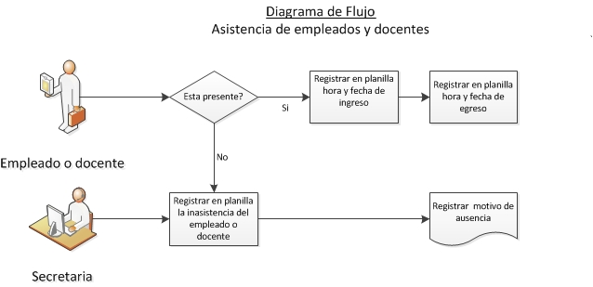

Layout de la Organización:

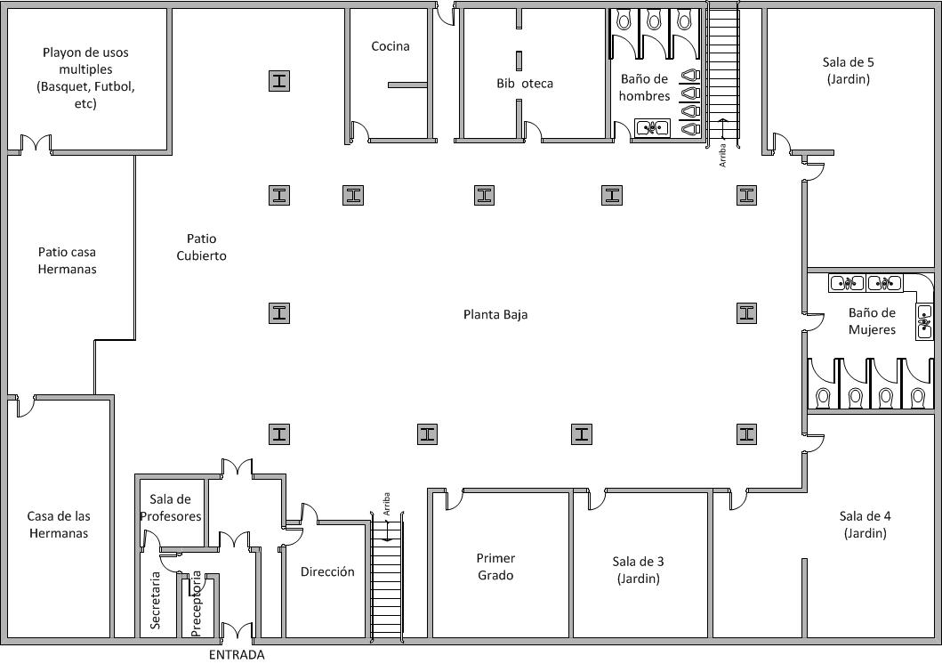
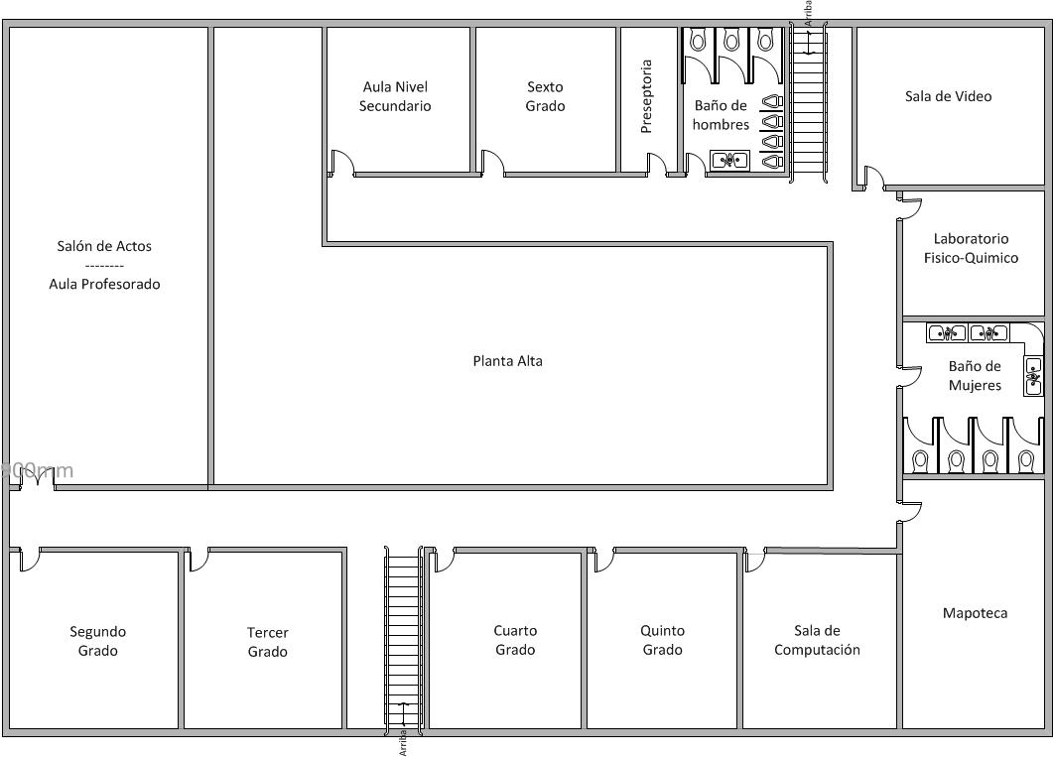

Recursos informáticos existentes:
Actualmente el colegio no dispone de un Sistema de Información.
Sala de Computación:
- 10 PC Intel Celeron – 1,6 GHz – 704 Mb RAM
- 1 PC Intel Celeron – 2,13 GHz – 704 Mb RAM
- 1 PC AMD Athlon MP 1 GHz – 256 Mb RAM
- 1 PC Intel Celeron 420 – 1,6 GHz – 960 Mb RAM
- 1 PC Intel Celeron 2,13 GHz – 448 Mb RAM
- 1 PC AMD Athlon XP M1500 – 1,33 GHz – 624 Mb RAM
- 1 PC Intel Celeron 2,14 GHz – 224 Mb RAM
- 1 juego de parlantes para PC
- 16 estabilizadores de tension
- 1 impresora
Las 16 máquinas están conectadas en red, en donde una tiene el mando siendo la “PC_Central”. Ésta también posee grabadora de CD/DVD.
Conexión a internet: Banda Ancha de 1 Mb
Biblioteca:
- 1 PC V8 Noganet Pentium Dual Core E-5300 2,60 GHz - 0,99 GHz RAM - Monitor Samsung Sync master 933 19¨
- 1 impresora multifunción Epson Stylus cx 5600.
Conexión a internet: Banda Ancha de 256 Kbps.
Dirección:
- 1 PC AMD Athlon m1500 1,33 GHz – 496 Mb RAM – Monitor Samsung
- 1 Impresora EPSON “Stylus” C 43 SX.
- 1 PC Intel Pentium 4 3,00 GHZ – 448 Mb RAM – Monitor Samsung
- 1 Impresora HP DeskJet 810.
- 1 Impresora HP DeskJet 840.
- 1 PC Pentium
General:
- Notebook ACER – AMD Athlon 2,6 GHz – Dual Core M-300 – 300 Mb RAM
- Cañón Toshiba TDP-T45
- Pantalla para proyección
Software: todas tienen Windows XP, Microsoft Office 2007, editor de sonido (Audacity), mapas conceptuales (CMAPTOOLS), Picassa, etc.
Layout de la Sala de Computación:
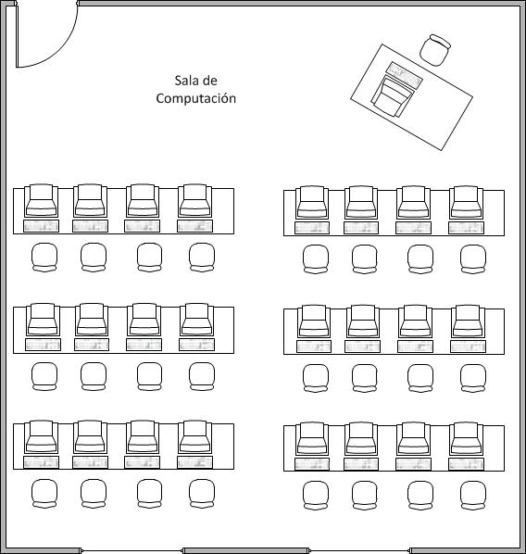

PROBLEMAS Y REQUERIMIENTOS

Problemas identificados:

- La inscripción de los alumnos en el establecimiento se lleva a cabo de la siguiente manera: los alumnos son anotados en una planilla de inscripción de alumnos donde se vuelcan todos los datos en forma manual. Esto genera gran pérdida de tiempo al inicio de cada año cuando hay que renovar las inscripciones de todos los alumnos.

- También se observó que en dicho establecimiento existen una gran cantidad de documentos, formularios, etc. que circulan diariamente y que son archivados al final de cada ciclo lectivo en carpetas y cajas, lo cual genera pérdida de espacios y de tiempo dificultando su ubicación a la hora de ser necesario contar ellos por algún motivo especial.

- Las cuotas mensuales son abonadas personalmente en el estabelecimiento. El recibo de pago se hace con copia, quedando el original para el alumno y el duplicado para la organización. Existen situaciones en donde no se registran cuotas abonadas o que se registra el pago de una cuota que no fue abonada.

- La asistencia del personal se registra diariamente en una planilla que es controlada a fin de mes para generar el pago de los sueldos. Existen situaciones en donde los docentes exceden la cantidad de días permitidos.
- Debido a que la organización no posee un sistema informatizado le insume mucho tiempo la búsqueda de información específica, como por ejemplo total de matrícula al día, lugares disponibles en cada aula, poder buscar información histórica, detectar alumnos con becados, y demás.
- Las notas de las evaluaciones de los alumnos son volcadas en sus libretas y en planillas de calificaciones trimestrales que luego son archivadas. Al fin del año lectivo se realiza un control de concordancia entre las mimas, lo que insume mucho tiempo.

Requerimientos Funcionales

- Permitir administrar la información personal y escolar de los alumnos
- Permitir administrar la información de los tutores de los alumnos
- Permitir administrar la información personal y escolar de los docentes
- Permitir administrar la información personal y escolar del personal de maestranza.
- Permitir administrar la información sobre la asistencia de alumnos, docentes y personal de maestranza
- Permitir administrar la información respecto a las asignaturas dictadas
- Permitir administrar la información sobre las aulas del establecimiento
- Permitir administrar la información sobre los cursos
- Permitir administrar la información sobre los usuarios del sistema informático
- Permitir administrar los permisos de usuario y acceso al sistema
- Permitir administrar el cobro de la matricula y las cuotas de los alumnos
- Permitir administrar la información relevante respecto a los distintos movimientos de caja que se realizan en la institución
- Permitir comunicar al alumno, docente novedades e información de importancia en la página Web
- Permitir generar reportes y listados con estadísticas e información relevante para la institución
- Permitir generar comprobantes, constancias, y recibos

Requerimientos No Funcionales:

- Las interfaces deben ser amigables e intuitivas.
- Los usuarios del sistema deben ser capaces de usar todas las funciones del sistema después de un total de dos horas de entrenamiento.
- El tiempo de procesamiento de datos para consultas por pantalla o la impresión de listados no deben superar los 5 segundos.
- El sistema por autogestión deberá estar disponible no menos de 5 días a la semana. Incluyendo fin de semanas y feriados.
- El sistema deberá trabajar en entorno Windows y deberá usar un explorador web compatible con el estándar HTML 4.01 o posterior.
- El sistema deberá permitir 3 tipos de gráficos estadísticos: torta, histograma y polígono de frecuencias.
- Los usuarios deberán tener una clave de acceso para ingresar a la autogestión.
- Deberá existir un perfil “Administrador” el cual tendrá acceso a todos los módulos del sistema.
- Se deberá realizar un backup programado semanalmente fuera de la jornada escolar.

